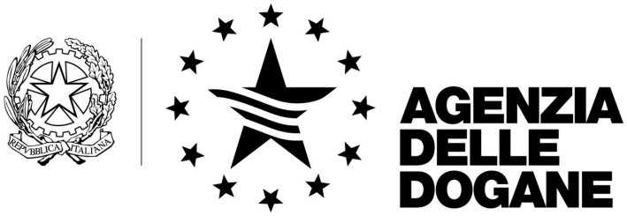
UFFICIO DELLE DOGANE DI SIRACUSA

DICHIARAZIONE SOSTITUTIVA DI CERTIFICAZIONE
D.P.R. 28 dicembre 2000 n° 445 Art. comma 1 lett. aa, e bb.

Il sottoscritto

Cognome________________________________ Nome ___________________________
C.F._____________________________________, P.IVA_________________________ nato a_____________________________ prov. (______) il ____________, residente a ________________________________ prov. (_________) c.a.p. ___________________
via/piazza ____________________________________________________ n° ______ rappr. legale/titolare della ditta __________________________________________________

DICHIARA
ai sensi dell’art.46, comma 1 lettera aa, e bb, del DPR n° 445 del 28/12/2000,
di non aver riportato condanne penali per reati commessi nel settore degli alcol e dei vini e di non essere destinatario di provvedimenti che riguardano l’applicazione di misure di prevenzione, di decisioni civili e di provvedimenti amministrativi iscritti nel casellario giudiziale ai sensi della vigente normativa,
di non essere a conoscenza di essere sottoposto a procedimenti penali riguardanti reati commessi nel settore degli alcol e dei vini.
Il sottoscritto è consapevole delle sanzioni penali previste dall’art. 76 del D.P.R. 28/12/2000 n° 445, cui può andare incontro in caso di dichiarazioni mendaci o di falsità in atti, nonché della decadenza dai benefici eventualmente conseguenti al provvedimento emanato sulla base di dichiarazioni non veritiere.

Siracusa ____________

IL DICHIARANTE

____________________________

